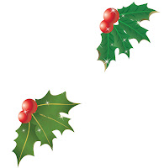
Vekeplan 3. trinn veke 50

Dette arbeider me med:
Norsk | Skriva ein tekst/ forteljing med overskrift, innleiing, hovuddel og avslutning.  Aski Raski, leseløft. Lesa ord og setningar nøyaktig.  Øva på å skriva ord rett i setningar. Hugs stor bokstav og punktum.
Matematikk | Måling av masse og mengde
Engelsk | Christmas in the classroom
Sosial kompetanse/  Eples venner | Følelsar

Lekser | Til tysdag | Til onsdag | Til torsdag | Til fredag
Norsk | Nivå 1: Les første del s. 192 tre gonger for ein vaksen heime.  Nivå 2: Les s. 192 tre gonger for ein vaksen heime. | Nivå 1: Les første del s. 192 tre gonger for ein vaksen heime.  Nivå 2: Les s. 192 tre gonger for ein vaksen heime. | Nivå 1: Les s. 182 tre gonger for ein vaksen heime.  Nivå 2: Les s. 183-184 for ein vaksen heime. Vel ei side som du les tre gonger  Skriving i heimeboka. Gjer skriveoppdraget nedanfor. Skriv så fint du kan. | Nivå 1: Les s. 182 tre gonger for ein vaksen heime.  Nivå 2: Les s. 183-184 for ein vaksen heime. Vel ei side som du les tre gonger
Heimeboka:  Skrive-oppdrag. | Alle: Øv på desse orda og skriv dei 5 gonger så fint du kan.  Lyset, glitter, natta, liciatog, kjolen.  Ekstra: Lag ein eller fleire setningar der du bruker orda.
Matematikk |  | Ark i raud mappe |  | Ark i raud mappe
Vekas sang | Julesonger
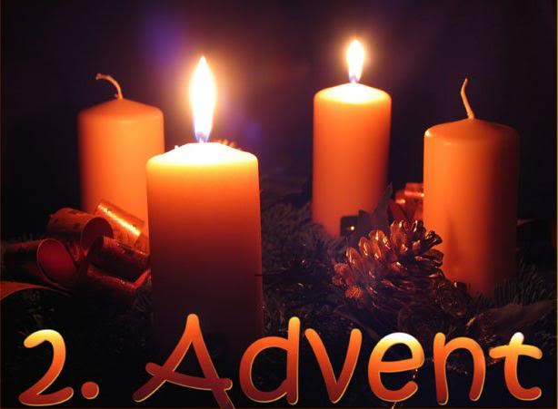

Timeplan
 | Måndag | Tysdag | Onsdag | Torsdag | Fredag
0815-09:45 | Leik, samling og adventsstund | Leik, samling og adventsstund | Leik, samling og adventsstund | Leik, samling og adventsstund | Samling  Kunst og handverk
09:45-10:00 | Friminutt | Friminutt | Friminut | Friminutt | Friminutt
1000-10:50 | Kroppsøving | Julegudstjeneste | Matte | Norsk | Adventsstund
10:50-11:20 | Mat | Mat | Mat | Mat | Mat
11:20-11:45 | Friminutt | Friminutt | Friminutt | Friminutt | Friminutt
1145-1245 | Krle / samf. | Uteleik | Uteaktivitet | Matte | Sosial kompetanse
1245-1400 | Matte
*timane er dei same kvar dag, men tidspunktet kan vera ulikt for dei klassane.
Informasjon til heimen:
- I desember vil timeplanen vera litt annleis. Det er fleire ting som skjer i løpet av månaden og me vil informere om dette på vekeplanen. Følg godt med, å hugs og abonnere på heimesida til Bryne skule. Vekeplanen blir lagt ut på heimesida kvar veke.
- Når me har adventstund vil me synge sanger, ha kalender, lese bok og ha ulike aktivitetar knytta til ulike fag. Me ynskjer å finne den gode julestemninga og bruke tid på å gjera kjekke ting i lag.
- Tysdag 9.12 skal me i kyrkja på julegudstjeneste. Me ynskjer at elevane har på seg mørk bukse og raud eller kvit overdel, helst utan print. Me skal syngja «Mary`s boychild». Dei elevane som skal syngja solo må øve godt til denne. Symjing utgår denne dagen.
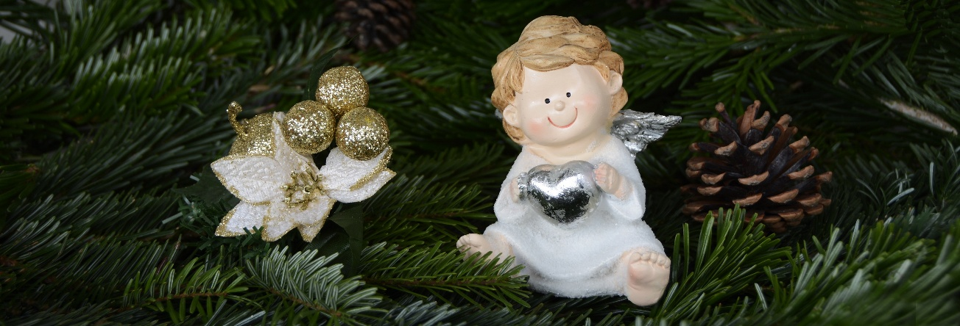

Mvh alle oss på 3.trinn

